MEGHÍVÓ
Tisztelt Partnerünk!
Ezúton tisztelettel meghívom a Duna-Dráva Nemzeti Park Igazgatóság projektjeként, a DDOP Komplex turisztikai termékcsomagok kialakítása pályázati konstrukció támogatásával megvalósult

Ős-Dráva Látogatóközpontot
bemutató
szakmai tanulmányútra

A 2015 tavaszán megnyíló Ős-Dráva Látogatóközpont a Duna-Dráva Nemzeti Park területe és a Dráva folyó bemutatása mellett nagy hangsúlyt fektet az ormánsági élet, a tradicionális gazdálkodási formák, a hagyományok nagyközönséggel való megismertetésére, valamint a természetvédelmi, gazdálkodási, tájhasználati problémákra való figyelemfelkeltésre.
Időpont: 2015. március 23., hétfő
Helyszín: Ős-Dráva Látogatóközpont, Szaporca

PROGRAM

08:00 Felszállás a buszra Budapest, Hősök tere
Műcsarnok melletti buszparkoló (gyülekező: 07:45)
11:00 Felszállás a buszra Pécs, Domus parkoló
12:00 Érkezés az Ős-Dráva Látogatóközpontba
12:00 Nemzeti parki termékek kóstolója
13:00 A kiállítás és a látogatóközpont kínálatának megismerése
15:00 A hagyományos gazdálkodás tanösvény és a major megtekintése
17:00 Hazautazás

A programmal kapcsolatos egyéb információk:
- a programon való részvétel ingyenes
- a program rossz idő esetén is megvalósul
- javasolt öltözet: kényelmes, vízálló öltözék és lábbeli
A programra jelentkezni a mellékelt jelentkezési lapon lehetséges!
(A jelentkezéseket érkezési sorrendben fogadjuk a létszámkeret erejéig!)

JELENTKEZÉSI LAP
A 2015. március 23-i programra

Név:............................................................................................................

Képviselt intézmény:...................................................................................

Telefonszám:...............................................................................................

E-mail cím:..................................................................................................

Utazás:  Autóbusszal, melyre Budapesten szállok fel
- Autóbusszal, melyre Pécsen szállok fel
- Egyénileg

A programba foglalt valamennyi információt tudomásul vettem és rám
nézve kötelező érvényűen fogadom el.

Dátum:................... Aláírás:...........................................

Kérjük, a jelentkezési lapot kitöltve, aláírva juttassa el a
wodtke@ddnp.kvvm.hu e-mail címre, 2015. március 21. (szombat)
16:00 óráig beérkezően!

További információ:
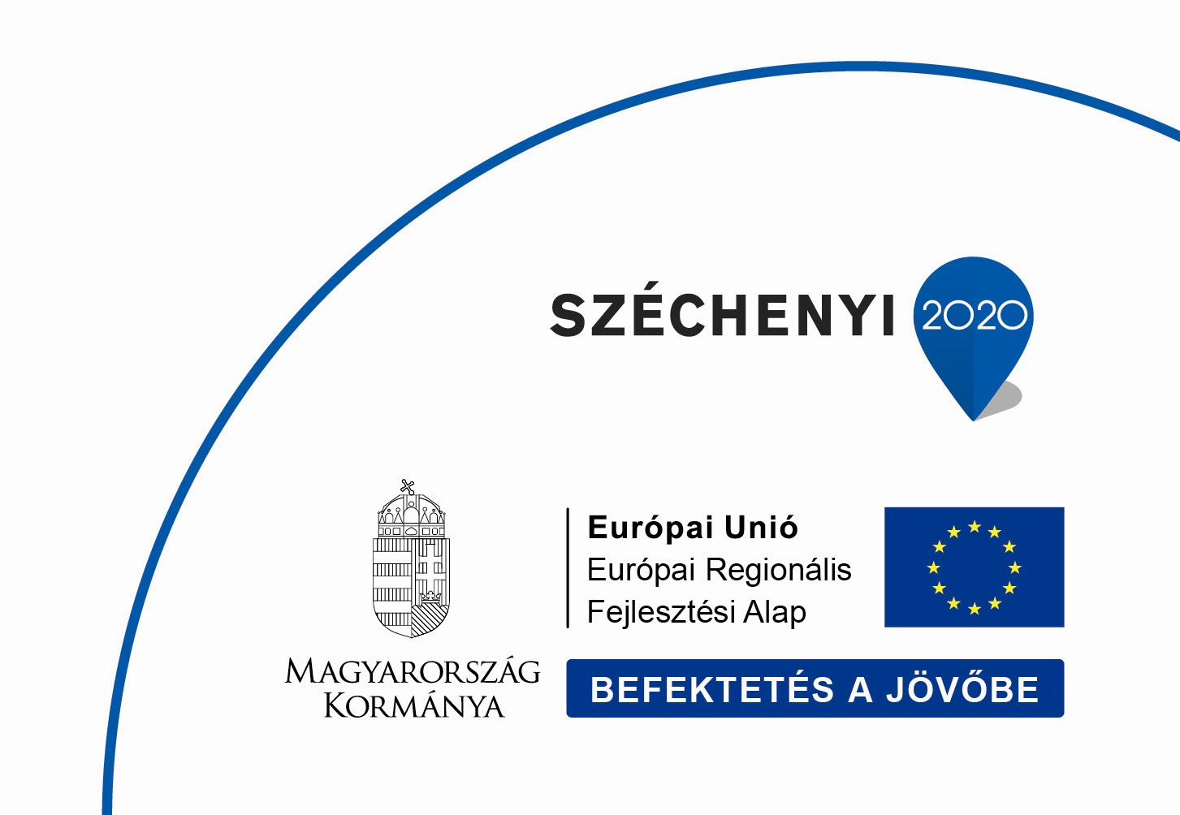
Wodtke Szilvia osztályvezető
Duna-Dráva Nemzeti Park Igazgatóság
Ökoturisztikai és Környezeti nevelési Osztály
Tel.: 30/405-4571
E-Mail: wodtke@ddnp.kvvm.hu

www.odlk.hu

